Ao Editor Científico da Revista Brasileira de Ciências da Saúde
Declaração de Conflitos de Interesse
Eu, Nós (Vanessa Cruz Santos, Karla Ferras dos Anjos e Obertal da Silva Almeida) autor(es) do manuscrito intitulado (título), declaro (amos) que possuo (imos) ( ) ou não possuo (imos) (x) conflito de interesse de ordem:
(x ) financeiro,
(x ) comercial,
(x ) político,
(x ) acadêmico e,
(x ) pessoal,
Declaro (amos) também que o apoio financeiro e (ou) material recebido para o desenvolvimento deste trabalho estão claramente informados no texto.
As relações de qualquer tipo que possam levar a conflito de interesse estão completamente manifestadas baixo.
Salvador, 23/ julho de 2014

Autores:
Assinatura: Vanessa Cruz Santos
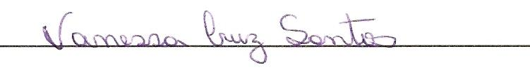
Assinatura: Karla Ferras dos Anjos
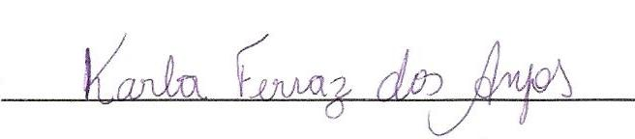
Assinatura: Obertal da Silva Almeida
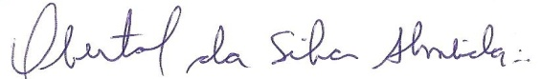
Autores: (nomes e assinaturas)

